**2020年物理教研组活动**

**时间：2020年11月27日**

**地点: 高一教学楼**

**内容：青年教师比武**

1. **参赛选手：**

**高一** **黄烨霖 347班 第七节**

**高二** **梁育成 340班 第六节**

**高三**  **杨天澍 342班 第五节**

1. **评委：**

**唐明辉 刘 华 陈 鹰**

**刘秀文 李敏轩 蒋国富**

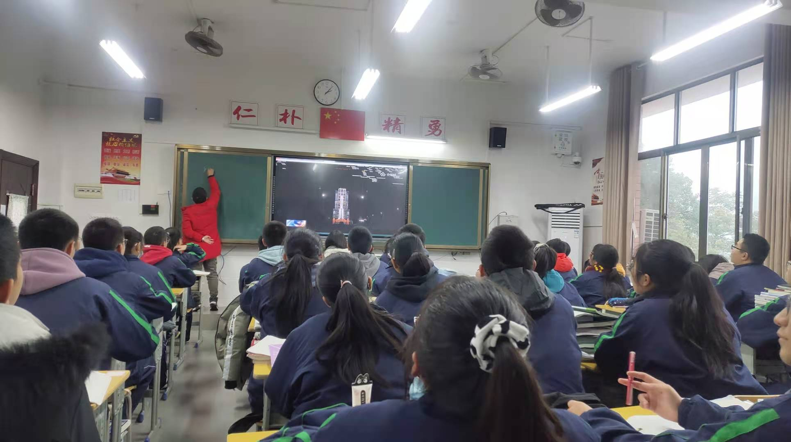**3.活动现场**

**杨天澍在342班 第五节上比武课**

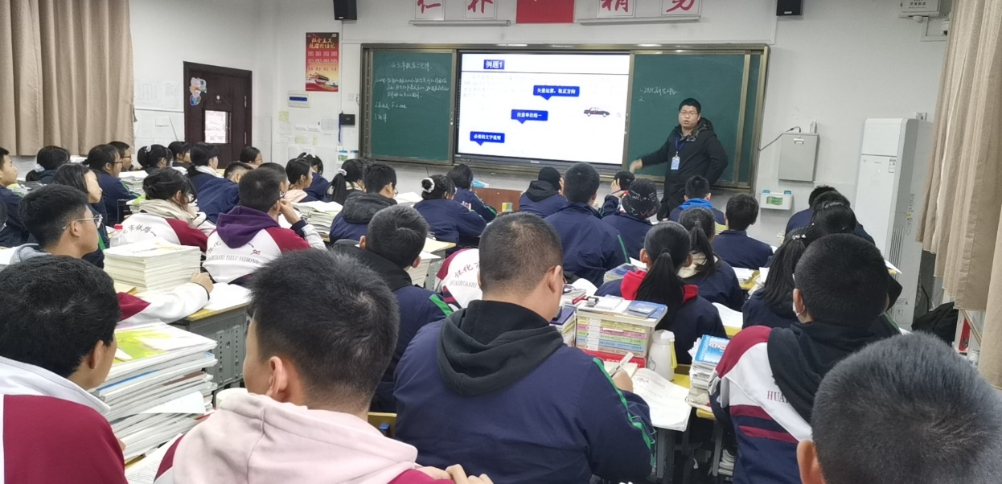

**黄烨霖 在347班第七节上比武课**

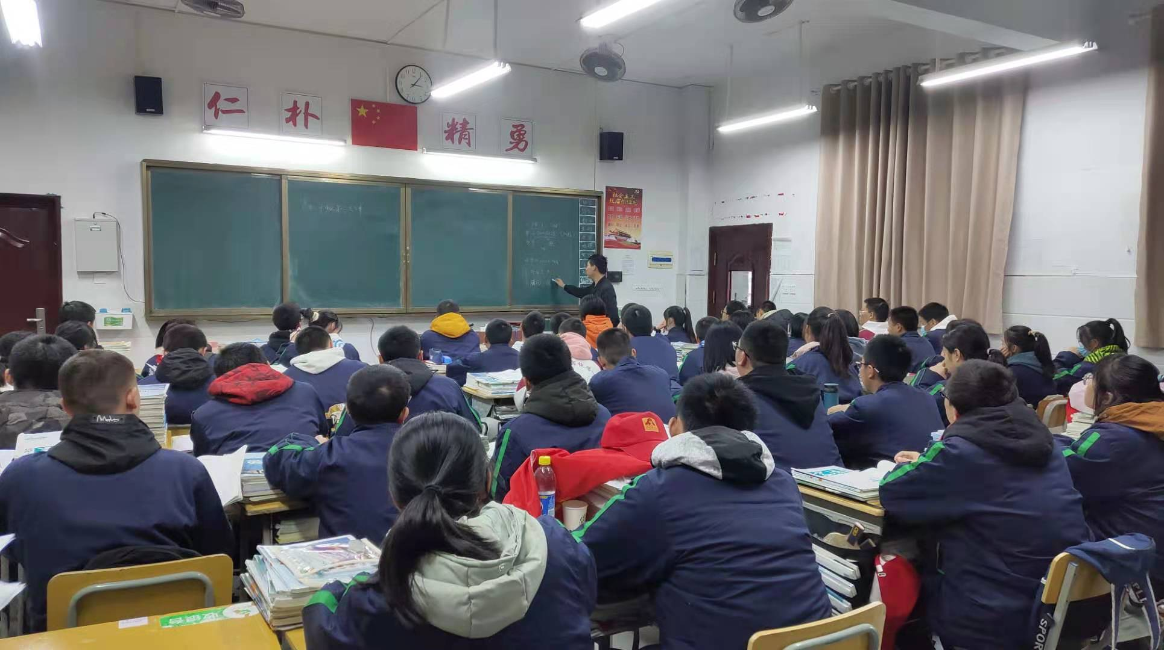

**梁育成 在 340班第六节上比武课**